СХЕМА ГРАНИЦ РЫБОВОДНОГО УЧАСТКА

Наименование рыбоводного участка | Площадь рыбоводного участка, Га | Площадь водного объекта, Га | Географические координаты рыбоводного участка |  |  | Цель исполь-зования рыбоводного участка | Место располо-жения рыбоводного участка
Озеро Круглое (н.п. Шеломенцево) | 60,0 | 60,0 | № точки | С.Ш. | В.Д. | Товарное рыбоводство | Еткульский муниципальный район
Озеро Круглое (н.п. Шеломенцево) | 60,0 | 60,0 | 1  2  3 | 54°50'03"  54°50'10"  54°49'45" | 61°42'28"  61°43'12"  61°43'11" | Товарное рыбоводство | Еткульский муниципальный район

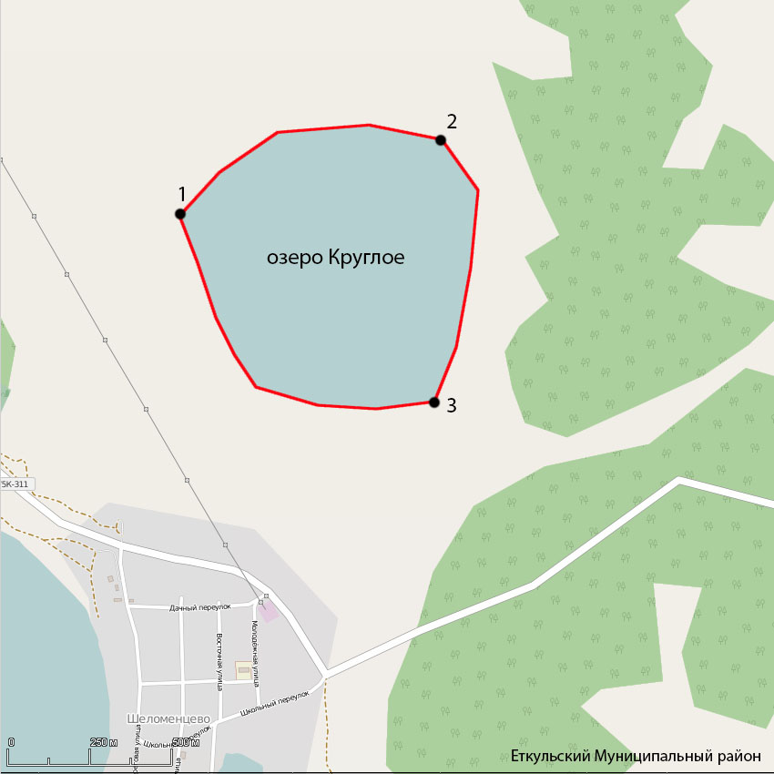
1:12500
Условные обозначения:

Границы рыбоводного участка
1 Точка границ рыбоводного участка

